Station 3 - Was kostet Mobilität wirklich?
Jana sagt: „Wir müssten über 40 000 Euro investieren – dafür könnten wir über 10 Jahre Diesel fahren!“
In dieser Station untersuchst du, ob Jana recht hat und welche Mobilitätsform für Familie Becker am günstigsten wäre. Nutze dazu die Informationen auf M4.
1a. Berechne die Gesamtkosten verschiedener Mobilitätsformen. Fülle dafür die Tabelle aus. Nimm an, dass die Familie etwa 10 000 km im Jahr fährt.
Mobilitätsform | Fixkosten (z.B. Anschaffung) | Betriebskosten: Welche und wie hoch? | Gesamtkosten für 10 Jahre Nutzung
Dieselauto

Elektroauto

Carsharing

ÖPNV

1b. Markiere die günstigste und teuerste Mobilitätsform mit verschiedenen Farben.
2. Beantworte die folgenden drei Fragen:
a) Was könnte passieren, wenn Autofahren mit elektrischer Energie günstiger wird als mit Benzin?
Information: Der Rebound-Effekt
Wenn etwas billiger und effizienter wird, nutzen es Menschen oft mehr, sodass im Endeffekt weniger Geld und Ressourcen eingespart werden, als der Fortschritt in der Effizienz oder den Kosten es vermuten lässt.
Beispiel: Wenn die Heizungen in Häusern effizienter werden, so heizen die Bewohner aufgrund der günstigeren Preise auch mehr, sodass weniger Heizkosten und weniger Öl/Gas/Strom gespart wird. Das nennt man den Rebound-Effekt.

__________________________________________________________________________________________
__________________________________________________________________________________________
__________________________________________________________________________________________
__________________________________________________________________________________________
__________________________________________________________________________________________

- Welche Folgen hätte das für die Umwelt?

__________________________________________________________________________________________
__________________________________________________________________________________________

- Welche Folgen hätte das für die Kosten für Familie Becker?

__________________________________________________________________________________________
__________________________________________________________________________________________

Abschluss: Formuliere ein Fazit zu Janas Behauptung:
__________________________________________________________________________________________
__________________________________________________________________________________________
__________________________________________________________________________________________
__________________________________________________________________________________________
__________________________________________________________________________________________
__________________________________________________________________________________________

Es wird für die Aufgabe angenommen, dass die Familie pauschal 10 000 km / Jahr fährt.
- Dieselauto  Fixkosten: 18 000 € Anschaffung (gebraucht)  Betriebskosten:  Diesel:  • Verbrauch: 6,0 l/100 km → 600 l/Jahr  • Dieselpreis: 1,70 €/l → 1020 €/Jahr  Versicherung: 700 €/Jahr  Wartung/Reparatur:⁴ 500 €/Jahr  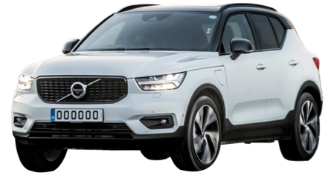  Kfz-Steuer:⁴ 300 €/Jahr  Abbildung 1: Dieselauto (Quelle: HUNGQUACH679PNG / Pixabay) | - Elektroauto  Fixkosten: 45 000 € Anschaffung (Neu)¹  Förderung: 5 000 €  Betriebskosten:  Strom:  • Verbrauch: 17 kWh/100 km → 1 700 kWh/Jahr  • Strompreis: 0,40 €/kWh → 680 €/Jahr  (ggf. aus PV-Anlage: günstiger)  Versicherung:⁴ 700 €/Jahr  Wartung / Reparatur:⁴ 500 €/Jahr  Kfz-Steuer:⁴ 300 €/Jahr  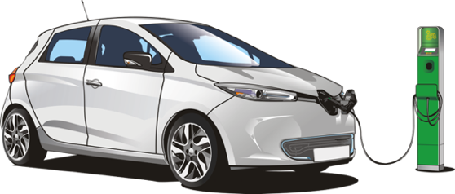  Abbildung 2: Elektroauto (Quelle: Painer06 / Pixabay)
- ÖPNV  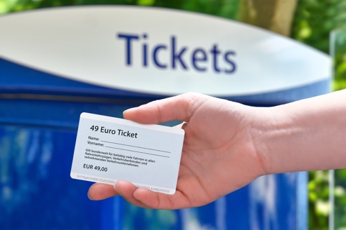  Deutschlandticket: 63 €/Monat & Person  Abbildung 3: Deutschlandticket (Quelle: Firn / stock.adobe.com) | - Carsharing  Preis: 0,45 €/km → 4500 €/Jahr  Grundgebühren und Monatsbeitrag:⁹ 180 €/Jahr  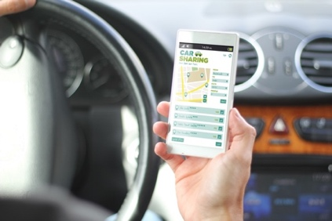  Abbildung 4: Carsharing (Quelle: MclittleStock / stock.adobe.com)
M4: Was kostet Mobilität?

Valentin Veltum, Yvonne Webersen, Kirsten Schlegel-Matthies CC BY-SA 4.0

https://www.zeit.de/news/2026-01/27/umfrage-hohe-preise-was-autokaeufer-im-durchschnitt-zahlen
https://www.kba.de/DE/Statistik/Produktkatalog/produkte/Fahrzeuge/fz14
https://www.adac.de/verkehr/tanken-kraftstoff-antrieb/deutschland/kraftstoffpreisentwicklung/
https://www.allianzdirect.de/kfz-versicherung/unterhaltskosten-auto-ratgeber/
https://www.bundesumweltministerium.de/foerderung/fragen-und-antworten-zur-e-auto-foerderung
https://www.adac.de/rund-ums-fahrzeug/elektromobilitaet/elektroauto/stromverbrauch-elektroautos-adac-test/#test-elektroautos-verbrauch-im-vergleich
https://www.destatis.de/DE/Themen/Wirtschaft/Preise/Erdgas-Strom-DurchschnittsPreise/_inhalt.html
https://www.bundesregierung.de/breg-de/aktuelles/deutschlandticket-2134074
https://www.carsharing.de/sites/default/files/download/2024-08/Projektbericht%20Kostenvergleich%20privater%20Pkw%20vs%20Carsharing%202024.pdf.pdf

